МІНІСТЕРСТВО ОСВІТИ І НАУКИ УКРАЇНИ

НАЦІОНАЛЬНИЙ УНІВЕРСИТЕТ "ЛЬВІВСЬКА ПОЛІТЕХНІКА"

Кафедра систем штучного інтелекту



ЗВІТ ДО ЛАБОРАТОРНОЇ РОБОТИ №1 **з курсу “ОБДЗ”** на тему:

# “Проектування баз даних”

**Виконав:**

студент групи КН-208

Фіняк М.В.

**Викладач:**

Якимишин Х.М.

**Мета роботи:** “Визначити предметну область бази даних, визначити об’єкти, що підлягають представленню в базі даних, побудувати формалізований опис об’єктів, визначити первинні та зовнішні ключі, побудувати контекстну діаграму предметної області”.

# Короткі теоретичні відомості

**База даних** (БД) — це структурована сукупність даних, які відображають стан об'єктів певної предметної області та зв'язки між ними.

Для зберігання бази даних можна використовувати як один комп'ютер, так і багато взаємопов'язаних комп'ютерів. Якщо різні частини однієї бази даних зберігають на багатьох комп'ютерах, об'єднаних між собою мережею, то таку базу даних називають розподіленою базою даних*.*

**Предметна область** (бази даних) — це сфера застосування конкретної бази даних.

Наприклад, медицина, освіта, залізничний транспорт тощо. *Об'єктами предметної області* можуть бути підприємства, школи, учні, учителі, книжки та інші. Об'єкт має певний набір властивостей (параметрів), а кожна властивість — значення. Такими параметрами об'єкта учень можуть бути прізвище, ім'я, по батькові, рік народження, а їх значеннями — Романів, Світлана, Богданівна, 1999. Між деякими об'єктами існують *зв'язки*. Наприклад вислів «учень має собаку» відображає зміст зв'язку між об'єктами «учень» і «собака», а «машина їде дорогою» — між об'єктами «машина» і «дорога».

Комп'ютерну базу даних можна розглядати як електронний аналог картотеки, де на кожній картці записано відомості про певний об'єкт, а також посилання на інші картки, що подають інформацію про зв'язані об'єкти.

*Схему (структуру)* бази даних потрібно відрізняти від її *наповнення*. Схема визначає, які *властивості* мають об'єкти, а наповнення —

які *значення* властивостей конкретних об'єктів, дані про які записано у базу даних на поточний момент.

**Бази даних** — *це не програмне забезпечення, а лише сукупність електронних документів,* якими оперують спеціальні прикладні програми. Ці програми називають *системами керування базами даних* (так само, як електронними таблицями оперують табличні процесори, а зображеннями — графічні редактори).

**Система керування базами даних** — це програма, що забезпечує можливість створення бази даних та виконання різноманітних операцій з даним, які в ній зберігаються.

Дані у базі даних краще захищено, ніж у документах інших типів, до яких прикладні програми можуть звертатись безпосередньо.

Один з основних типів бази даних – це реляційна БД.

**Реляційна модель** (латиною relatio — відношення) побудована на взаємовідношенні частин, що її складають. У найпростішому випадку реляційна модель є двовимірним масивом (таблицею), а при створенні складних інформаційних моделей — сукупністю взаємопов’язаних таблиць, кожна з яких містить набір однотипних об'єктів. Кожний рядок такої таблиці називають *записом*, кожний стовпчик — *полем*. Таблиці реляційної моделі даних, як правило, зв’язані між собою ключами.

**Ключ (ключове поле)** — це поле таблиці, яке однозначно визначає запис. Значення ключа не може повторюватись у таблиці. Ключі у базах даних відіграють украй важливу роль, адже саме за їх допомогою СКБД ідентифікує об'єкти.

**Життєвий цикл бази даних складається з восьми етапів:**

1. Попереднє планування
2. Перевірка реалізованості
3. Визначення вимог
4. Концептуальне проектування
5. Інфологічне проектування
6. Даталогічне проектування
7. Реалізація
8. Оцінка роботи і підтримка бази даних

# Хід роботи

В якості предметної області для бази даних оберемо ресторанний бізнес. В базі даних буде зберігатися інформація про такі об’єкти:

* страва;
* інгредієнт;
* постачальник;
* замовлення;
* клієнт;
* персонал;

Об’єкт «страва» складається з таких елементів, як внутрішній ключ **(primary key)**,який присвоється відповідній страві, назва страви,її вага,кількість калорій та ціна, а також назва країни, до кухні якої належить дана страва.

«Інгредієнт» містить внутрішній ключ **(PK)** даного інгредієнта,назву інгредієнта, його наявну кількість , ціну за одиницю і також вказано idпостачальника **(зовнішній ключ-foreign key)**.

Об’єкт «постачальник» зберігає інформацію про ім’я постачальника,його id **(внутрішній ключ - PK)**, номер телефону, адресу електронної скриньки та тип продукту,що постачає.

«Замовлення» – це дата та час ,коли було зроблено відповідне замовлення, idзамовлення **(PK)**, id-члена персоналу,що його виконує **(FK)** та id-клієнта **(FK)**, який зробив дане замовлення .

Об’єкт «клієнт» зберігає такі дані про клієнта як: id-клієнта **(PK)**, ім’я,прізвище, номер телефону та адреса електронної скриньки.

І останній об’єкт - «персонал». Складається лише з id-робітника **(PK)**, його ім’я та прізвища, номеру телефону та посади.

Для зберігання інформації про кожен об’єкт предметної області потрібно створити окрему таблицю. Крім цього, потрібно створити додаткові таблиці для зберігання додаткової інформації та виконання вимог нормалізації бази даних.

**Створимо такі 8 таблиць:**

1. dish – для зберігання інформації про страви,що пропонуються у ресторані;
2. ingredient– для зберігання інформації щодо інгредієнтів, з яких складаються наявні страви;
3. supplier – для зберігання даних про постачальників;
4. order – містить інформацію про зроблені замовлення;
5. staff – інформація про членів персоналу ресторану, які виконують замовлення;
6. customer – дані про клієнта,який робить замовлення;
7. ingredient_dish – для зв’язку типу багато-до-багатьох між інгредієнтами та стравами;
8. dish_order – для зв’язку типу багато-до-багатьох між стравами і замовленнями;

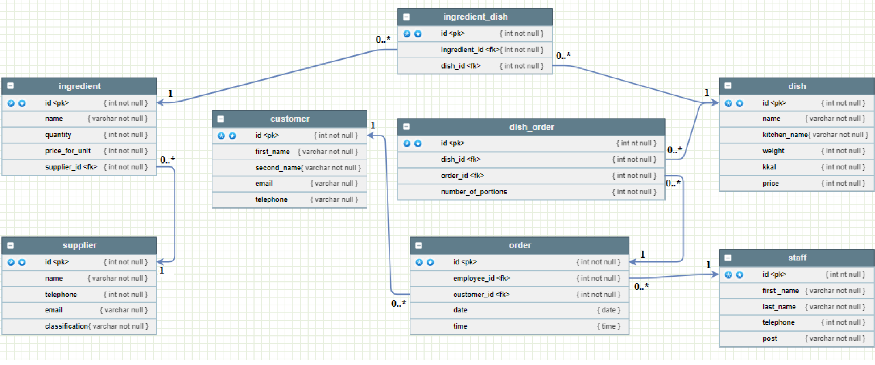Усі залежності між відношеннями, атрибути цих відношень, а також первинні і зовнішні ключі відображені на діаграмі cутність-зв’язок нижче.

**Висновок:** на цій лабораторній роботі я визначив предметну область та об’єкти бази даних , побудував їх формалізований опис. Також здобув навики роботи з первинними і зовнішніми ключами ,побудував контекстну діаграму предметної області .